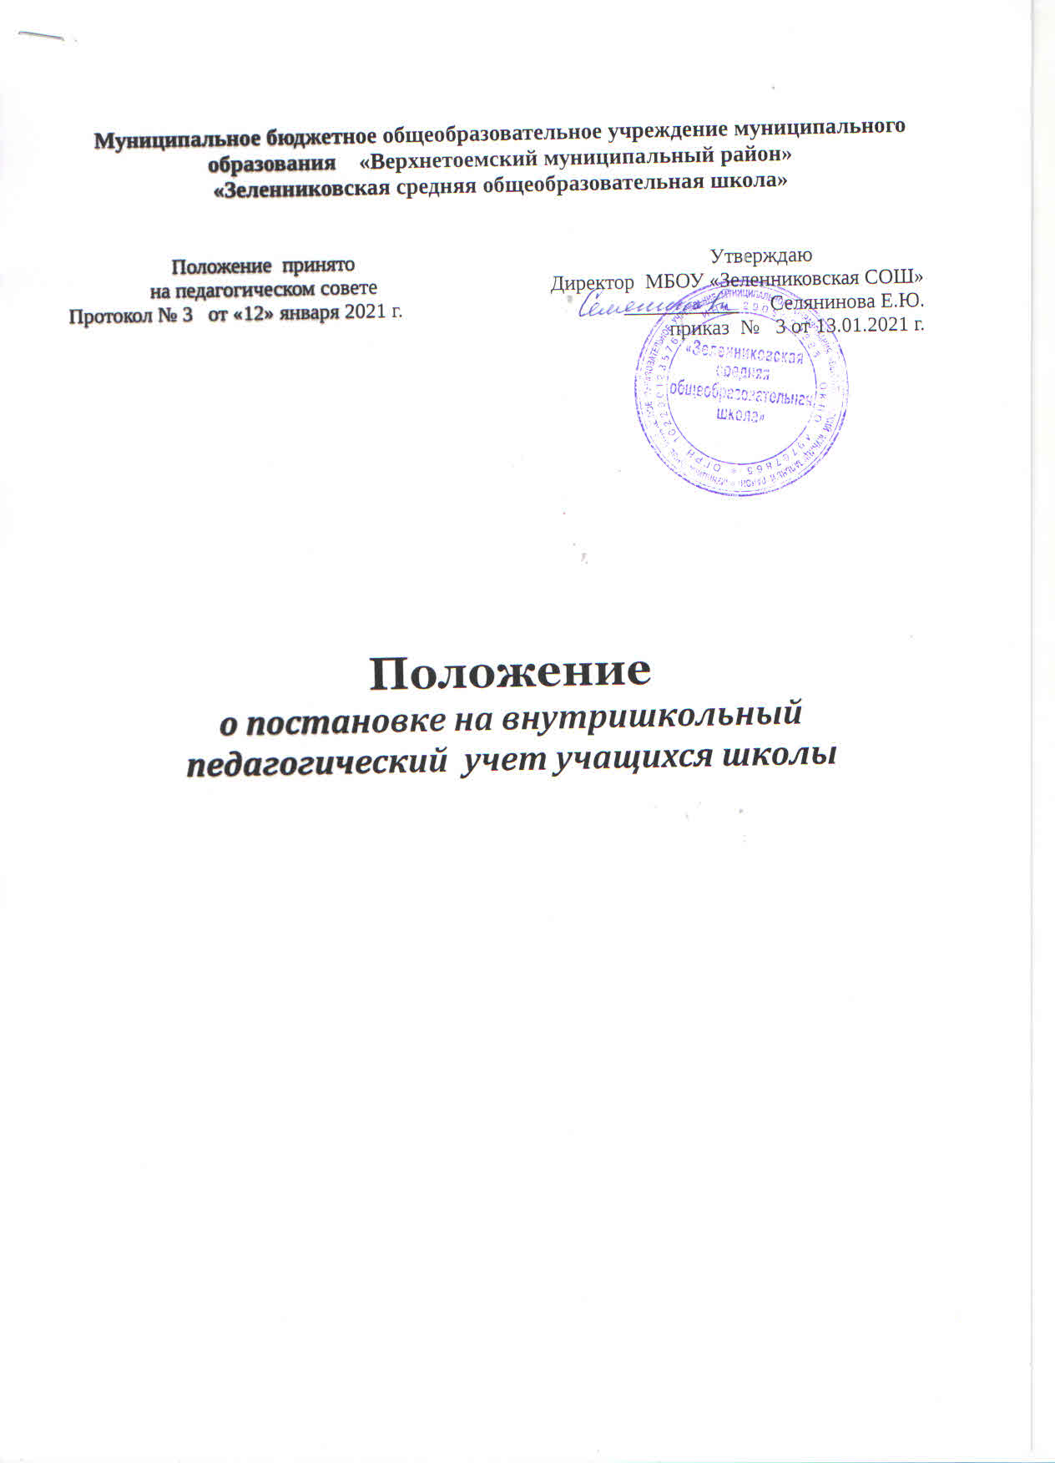

- Общие положения

  - Настоящее положение разработано в целях организации целенаправленной индивидуальной работы с учащимися, находящимися в состоянии школьной дезадаптации и требующими повышенного внимания.
  - На педагогический учет ставят детей и подростков с проблемами в обучении и отклонении в поведении, т.е. в состоянии социальной дезадаптации по рекомендации классного руководителя с последующим утверждением на заседании педагогического совета.
  - Списки учащихся, стоящих на педагогическом учете, составляются в начале учебного года.
  - В банк данных в течение учебного года вносятся изменения, дополнения.
- Критерии постановки на педагогический учет социальным педагогом

  - Школьная дезадаптация:
- проблемы, связанные с посещаемостью занятий в школе (прогулы, опоздания);
- проблемы, связанные с успеваемостью(трудности в учении, низкая мотивация к учению);
2.2. Отклоняющее поведение:
- бродяжничество;
- пьянство, алкоголизм;
- токсикомания, наркомания;
- др. формы девиантного поведения: агрессивность, жестокость,
предрасположенность к суицидальному поведению
(суицидальные попытки).
2.3. Также на педагогический учет ставят детей и подростков, которые:
- имеют частые нарушения дисциплины на уроках и в ходе
проведения внеклассных мероприятий ( на основании докладных
учителей, классного руководителя);
- совершили правонарушение или преступление;
- унижают человеческое достоинство участников воспитательного
процесса;
- допускают грубые или неоднократные нарушения Устава школы.
  - Учащиеся могут быть сняты с учета в течение учебного года по ходатайству классного руководителя, по решению педагогического совета.

- Основания для постановки и снятия с педагогического учета обучающихся, находящихся в социально опасном положении

  - В соответствии со ст. 14 Федерального закона от 24.06.1999 № 120 – ФЗ «Об основах системы профилактики и безнадзорности и правонарушений несовершеннолетних» школа:
- оказывает социально – психологическую и педагогическую помощь несовершеннолетним с ограниченными возможностями здоровья и (или) отклонениями в поведении либо несовершеннолетним, имеющим проблемы в обучении;
- выявляют несовершеннолетних, находящихся в социально – опасном положении, а также не посещающих или систематически пропускающих по неуважительным причинам занятия в образовательных учреждениях, принимают меры по их воспитанию и получению ими общего образования;
- выявляют семьи, находящиеся в социально опасном положении, и оказывают им помощь в обучении и воспитании детей;
- обеспечивают организацию в образовательных учреждениях общедоступных спортивных секций, технических и иных кружков, клубов и привлечение к участию в них несовершеннолетних;
- осуществляют меры по реализации программ и методик, направленных на формирование законопослушного поведения несовершеннолетних.
  - Постановка обучающихся на внутришкольный педагогический учет носит профилактический характер.
    - Постановка обучающихся на внутришкольный учет осуществляется по основаниям, указанным в ст. 5 настоящего Федерального Закона, или по совместному представлению заместителя директора по учебно-воспитательной работе и классного руководителя с учетом решения заседания педагогического совета образовательного учреждения. В представлении должны быть указаны объективные причины постановки обучающегося на внутришкольный учет, содержание работы, проведенной классным руководителем. На каждого обучающегося, поставленного на внутришкольный учет, заместителем директора по учебно-воспитательной работе и классным руководителем:
- составляется социально – педагогическая характеристика;
- совместно со специалистами и педагогами школы и с участием специалистов органов системы профилактики безнадзорности и правонарушений несовершеннолетних составляется индивидуальный план социально – педагогической помощи и психологического сопровождения обучающегося, находящегося в социально опасном положении, которая утверждается директором школы.
    - В соответствии с п.1 ст. 5 настоящего Федерального Закона,
индивидуальная профилактическая работа проводится в
отношении следующих категорий лиц:
- безнадзорных и беспризорных;
- занимающихся бродяжничеством или попрошайничеством;
- содержащихся в социально – реабилитационных центрах для несовершеннолетних, социальных приютах, центрах помощи детям, оставшимся без попечения родителей, специальных учебно – воспитательных и других учреждениях для несовершеннолетних, нуждающихся в социальной помощи и (или) реабилитации;
- употребляющих наркотические средства или психотропные вещества без назначения врача либо употребляющих одурманивающие вещества, алкогольную и спиртосодержащую продукцию, пиво и напитки, изготавливаемые на его основе;
- совершивших правонарушение, повлекшее применение меры административного взыскания;
- совершивших правонарушение до достижения возраста, с которого наступает административная ответственность;
- освобожденных от уголовной ответственности вследствие акта об амнистии или в связи с изменением обстановки, а также в случаях, когда признано, что исправление несовершеннолетнего может быть достигнуто путем применения принудительных мер воспитательного воздействия;
- совершивших общественно опасное деяние и не подлежащих уголовной ответственности в связи с не достижением возраста, с которого наступает уголовная ответственность, или вследствие отставания в психическом развитии, не связанного с психическим расстройством;
- обвиняемых или подозреваемых в совершении преступлений, в отношении которых избраны меры пресечения, не связанные с заключением под стражу;
- уголовно – досрочно освобожденных от отбывания наказания вследствие акта об амнистии или в связи с помилованием;
- получивших отсрочку отбывания наказания или отсрочку исполнения приговора;
- освобожденных из учреждений уголовно – исполнительной системы, вернувшихся из специальных учебно – воспитательных учреждений закрытого типа, если они в период пребывания в указанных учреждениях допускали нарушения режима, совершали противоправные деяния и (или) после освобождения (выпуска) находятся в социально опасном положении и (или) нуждаются в социальной помощи и (или) реабилитации;
- осужденных за совершение преступления небольшой или средней тяжести и освобожденных судом от наказания с применением принудительных мер воспитательного воздействия;
- осужденных условно, осужденных к обязательным работам, исправительным работам или иным мерам наказания, не связанным с лишением свободы.
    - На внутришкольный учет ставятся обучающиеся:
- не посещающие или систематически пропускающие без уважительных причин учебные занятия в образовательных учреждениях;
- занимающихся бродяжничеством или попрошайничеством;
- совершившие противоправные действия и неоднократно нарушившие Устав школы и Правила поведения обучающегося;
- обучающиеся, не освоившие образовательной программы учебного года и имеющие академическую задолженность по двум и более предметам или условно переведенные в следующий класс и ликвидировавшие академической задолженности по одному предмету;
- причисляющие себя к неформальным объединениям и организациям антиобщественной направленности;
- состоящие на учете в отделении профилактики правонарушений несовершеннолетних ОВД и КДНиЗП;
- иные категории учащихся, указанные в ст. 5 настоящего Федерального Закона.

    - Снятие с внутришкольного учета обучающихся, находящихся в социально – опасном положении, осуществляется по решению заседания педагогического совета на основании совместного представления заместителя директора по учебно-воспитательной работе и классного руководителя, а также с учетом соответствующей информации из органов или учреждений системы профилактики безнадзорности и правонарушений несовершеннолетних о позитивных изменениях обстоятельств жизни семьи.
С внутришкольного учета снимаются обучающиеся :
- окончившие образовательное учреждение;
- сменившие место жительства или передавшие в другое образовательное учреждение;
- направленные в специальное учебно – воспитательное учреждение, а также по другим объективным причинам.
4. Контроль за качеством и своевременным исполнением проводимой работы в соответствии с настоящим положением, возлагается на директора школы.

